Міністерство освіти і науки України

Національний технічний університет України «Київський політехнічний

інститут імені Ігоря Сікорського"

Факультет інформатики та обчислювальної техніки

Кафедра інформатики та програмної інженерії

Звіт

з лабораторної роботи № 2 з дисципліни

«Програмування веб-застосувань»

Варіант 14

Виконав студент ІП-14 Радзівіло Валерія Артемівна

(шифр, прізвище, ім'я, по батькові)

Перевірив

( прізвище, ім'я, по батькові)

Київ 2022

**Лабораторна робота №2**

**Тема роботи:** Верстка веб-сторінок за допомогою CSS

**Мета роботи:** Ознайомлення з мовою візуального оформлення CSS та освоєння сучасних способів верстки веб-сторінок.

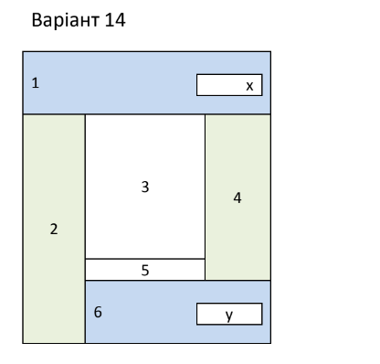

**Результат:**

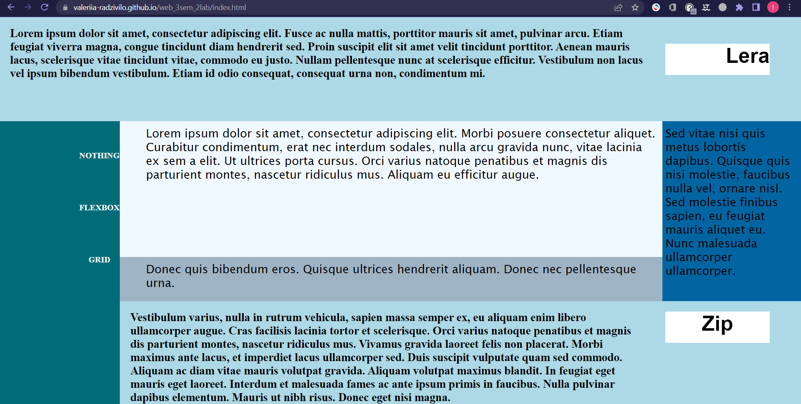

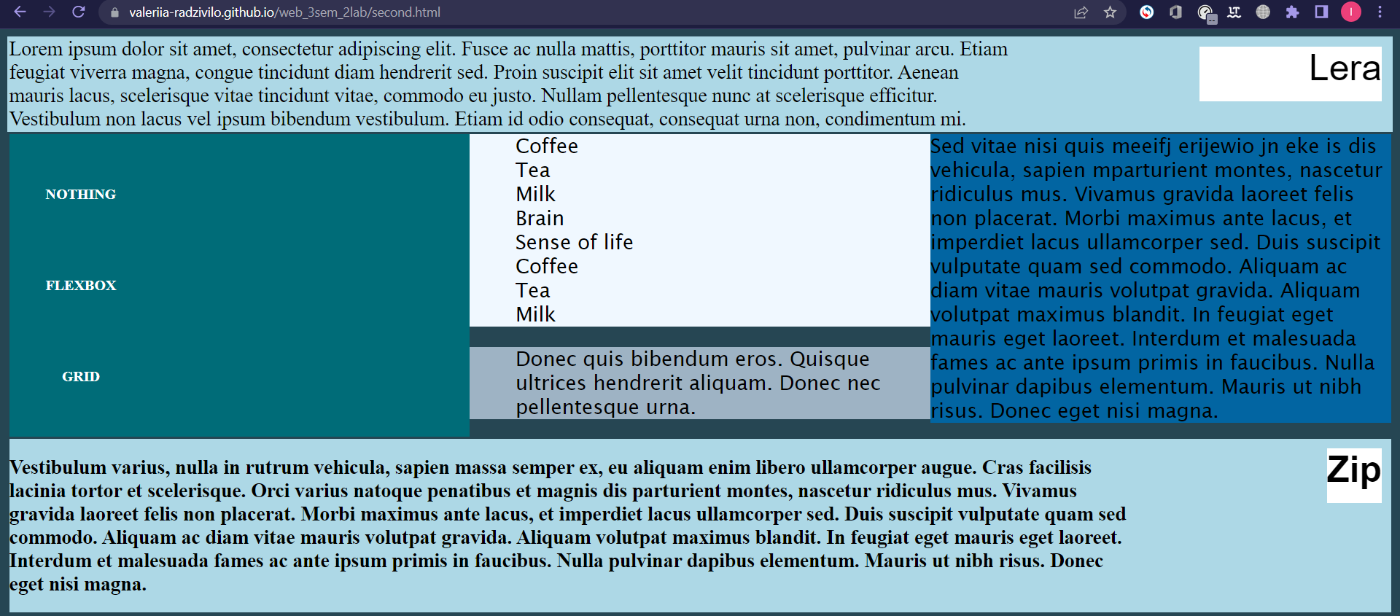

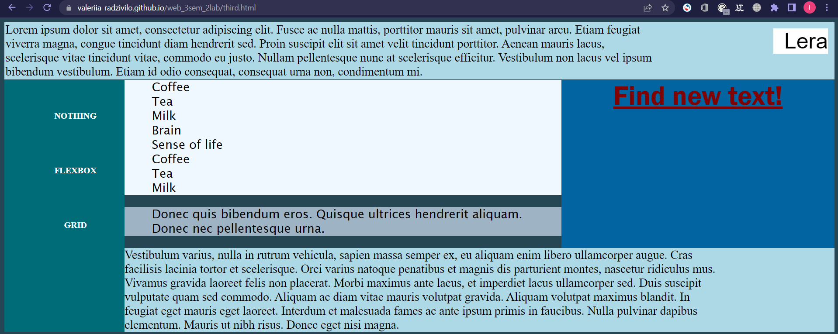

**Вкажіть переваги та недоліки видів верстки на основі зверстаних варіантів:**

Перший варіант – без нічого. Переваги: не потребує додаткових знань. Недоліки: неправильна робота з різними розширеннями екранів – на кожному девайсі буде різний і деколи неюзабельний вигляд.

Другий – Flexbox. Переваги: на всіх девайсах буде юзабельний інтерфейс в не залежності від розширення. Недоліки: важкий в роботі з окремими компонентами, потреба в додаткових знаннях.

Третій – Grid. Переваги: легка робота з окремими компонентами боксу. Недоліки: потреба в додаткових знаннях.

**Посилання**: <https://valeriia-radzivilo.github.io/web_3sem_2lab>

**Висновок**: У цій лабораторній роботі було створено сайт з мовою розмітки гіпертексту HTML та базовими засобами CSS для візуалізації веб-сторінок. Ознайомлення з мовою візуального оформлення CSS та освоєння сучасних способів верстки веб-сторінок. Таких як Flexbox і Grid. Порівняно їх підходи і зручність у застосуванні. Використано Github Pages для публікації сайту. Продемонстрована робота сайту та окремих його компонентів.